THÔNG TIN CẦN THIẾT TOUR
HÀN QUỐC – SEOUL
(5 ngày 4 đêm)
08.09.2017 – 12.09.2017

- Hướng dẫn đoàn:

Hướng dẫn viên Việt Nam: NGUYỄN BẢO SƠN – 0916.982.878
Hướng dẫn viên Hàn Quốc:
Biển Đón Đoàn: Welcome SÀI GÒN STAR
Số điện thoại điều hành khẩn cấp: 0908.060.259
Lãnh sự quán Việt Nam:
Tại Hàn Quốc: 28-58, Samchong-Dong, Chongno-Ku, 110-230, SEOUL, KOREA
Điện thoại: (822) 739 2065, 738 2318

- Địa điểm tập trung và chuyến bay:

→ QUÝ KHÁCH VUI LÒNG CÓ MẶT TẠI LẦU 2, KHU D2 (F11- F12) – GA ĐI QUỐC TẾ LÚC 19:30 ngày 08/09/2017. Công Ty sẽ không chịu trách nhiệm cho bất kỳ du khách nào đến trễ và không làm kịp thủ tục chuyến đi.

Chuyến bay:

08/09 VIỆT NAM – HÀN QUỐC TW122 22:25 - 05:45 +01 12/09 HÀN QUỐC – VIỆT NAM TW121 18:25 - 21:45

- Thời tiết:

Theo thông tin hiện nay, nhiệt độ tại Hàn Quốc trung bình khoảng từ 18⁰C đến 30⁰C (Cập nhật ngày 30/08/2017). Quý khách lưu ý mang theo ô dù che mưa, nắng, áo ấm.

Thời gian: Giờ địa phương của Hàn Quốc nhanh hơn Việt nam 02 giờ. Quý khách nên chỉnh lại đồng hồ trong suốt thời gian ở Hàn Quốc.

- Khách sạn:

- Seoul : Hotel Kyungnam
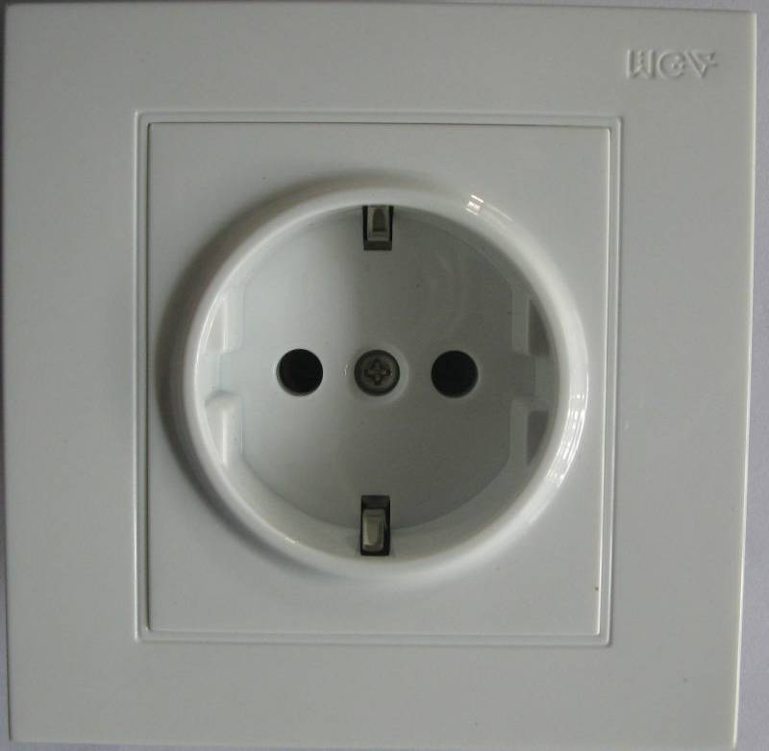
Trong hầu hết các khách sạn ở Châu á không trang bị kem đáng răng, bàn chải đánh răng, lược, dao cạo râu và các đồ dùng cá nhân cần thiết khác …để vệ sinh và chủ động. Quý khách nên tự chuẩn bị từ Việt Nam.
+ Trong các khách sạn đều có trang bị sẵn khăn tắm, xà phòng, giấy vệ sinh...
+ Quý khách phải trả tiền nếu dùng các loại đồ ăn thức uống để trong tủ lạnh (mini bar) đặt trong phòng.
+ Gọi điện thoại từ khách sạn hoặc xem các chương trình TV (ngoài những kênh thông thường) phải trả tiền (pay TV) Quý khách sẽ tự thanh toán chi phí phát sinh khi làm thủ tục trả phòng.
+ Gửi lại chìa khoá phòng cho quầy tiếp tân khách sạn (Key Drop) mỗi khi rời khách sạn (vì nếu mất sẽ bị phạt) và mang theo card địa chỉ của khách sạn khi đi ra ngoài hoặc trong lúc tham quan để phòng đi lạc.
+ Tiền bạc nữ trang không nên để lại trong phòng mỗi khi rời khách sạn.

+ Quần áo bẩn có thể tự giặt hoặc thuê khách sạn giặt. Nếu bỏ vào sọt quần áo bẩn khách sạn sẽ tự mang đi giặt và khách sẽ phải trả tiền. Sử dụng các dịch vụ khách sạn như : giặt ủi, gọi nhờ taxi ... phải trả thêm phí phục vụ từ 20-30% .
+ Ổ cắm điện tại hầu hết khách sạn tại Hàn quốc là ổ tròn, vì vậy Quý khách nên mang theo phích cắm cho phù hợp.
+ Đa số khách sạn đều có dịch vụ PAY TIVI (chiếu các loại phim giải trí), nếu không xem đề nghi Quý khách không bấm nút Pay, nếu nhấn nút rồi sau đó không coi Quý khách vẫn phải thanh toán tiền

- NGÔN NGỮ & TIỀN TỆ:

NGÔN NGỮ:
Tiếng Hàn là Quốc ngữ. Rất ít người nói được tiếng Anh dù họ có làm việc tại các khách sạn hoặc các điểm tham quan giải trí hoặc có nói được nhưng rất khó nghe.

TIỀN TỆ:
Quý khách có thể đổi tiền Hàn quốc tại Việt Nam hoặc mang theo đô la Mỹ để đổi tại các quầy đổi tiền, sân bay hoặc ngân hàng ở Hàn Quốc.
Đơn vị tiền tệ của Hàn Quốc là Won.
Tỷ giá tại Hàn Quốc: 01 USD ≈ 1179 Won (tỉ giá tham khảo)
1000 Won ≈ 19.015 VND (tỉ giá tham khảo)

- HẢI QUAN VÀ HÀNH LÝ:

- Mỗi khách đi ra nước ngoài chỉ được phép mang tối đa là 5,000USD thì không cần khai báo, ngược lại phải thông báo với trưởng đoàn để khai báo với Hải Quan. Trường hợp Quý Khách có nhu cầu xài nhiều hơn và vì tính an toàn Quý khách nên mở các loại thẻ tín dụng như mastercards, visacards…
- Đi cũng như về theo hãng hàng không:
- T’WAY Air (TW), mỗi hành khách chỉ được mang theo 1 kiện hành lý ký gởi 20kg (không tính hành lý xách tay). Hành lý xách tay không được quá 7kg và không cồng kềnh. Nếu quá, phải đóng phí quá cước khoảng 5 – 10 USD/ 1kg.
- Quý Khách không được mang những đồ quốc cấm theo khi xuất cảnh nước ngoài, vì sự an toàn của bản thân, tuyệt đối không lấy nhầm hoặc xách dùm hành lý cho người khác.
- Không để hung khí (dao, kéo…) hay những đồ dùng cháy nổ (xăng, quet ga …) trong hành lý xách tay. Tất cả các dạng chất lỏng: nước, nước hoa … không nên đem theo ở hành lý xách tay vì có thể bị hải quan tịch thu. Không để tiền bạc, hộ chiếu, các vật phẩm có giá trị trong hành lý ký gởi.
- Tất cả hành lý phải khóa kỹ, ghi tên, địa chỉ, số điện thoại (khách tự chuẩn bị).
- Người nhập cảnh được miễn thuế không quá 1,5lít rượu trên 22 độ và 2 lít rượu dưới 22 độ và 2 lít rượu dưới 22 độ, 400 điếu thuốc lá, 100 điếu xì gà, 500 gram thuốc lá sợi.

Lưu ý: Quý khách nên để một số vật dụng cá nhân sử dụng trong 1 ngày vào hành lý xách tay đề phòng thất lạc hoặc nhận hành lý chậm.

Thuốc: Quý khách nên mang theo các loại thuốc thông dụng như: cảm, say tàu xe, nhức đầu…Đối với người có những bệnh như cao huyết áp, tim mạch, đái tháo đường, phải mang theo thuốc đặc trị riêng.
Hàng hóa không thể mang theo:
- Những loại bơ sữa, Trứng và các sản phẩm làm bằng Trứng. Kể cả trứng hoàn toàn được nghiền thành bột hoặc sấy khô và một số sản phẩm có trứng giống như một chất dùng pha trộn.
- Thịt và các thực phẩm làm từ thịt. Bao gồm tất cả các loại không đóng hộp hay tươi, khô, đông đặc, hun khói hay thịt đã được muối.
- Các loại hạt và quả. Bao gồm các loại quả sống chưa được nướng, đậu phộng sống, hạt dẻ, bắp để rang.
- Bao gồm tất cả các loại rau và trái cây tươi và đông lạnh.
Hàng hóa đều phải khai báo:
- Những sản phẩm thuộc thảo mộc. Các lọai rơm được đóng gói, các thứ bằng gỗ, đồ nhân tạo, đồ thủ công và đồ cổ, kể cả những vòng hoa và những loại trang hoàng làm bằng ngũ cốc hay các loại hột, các thứ được làm từ loại cây.
- Những sản phẩm làm từ thú vật. Kể cả bất cứ sản phẩm nào làm bằng da sống, chẳng hạn như trống, khiên, đồ giả và bất cứ loại da thuộc nào, da sống, lông bằng da thú, tóc hay các loại lông chim.

- ĂN UỐNG:
+ Món ăn Hàn Quốc thường có khẩu vị nhạt hơn so với món ăn Việt Nam. Ngoài ra, các nhà hàng tại Hàn Quốc thường chỉ phục vụ một món ăn chính và kèm theo các món ăn phụ như kim chi, rong biển, salad, rau trộn, dưa cải, tương đậu đen…chứ không phục vụ nhiều món ăn chính như vừa có cá, vừa có thịt và canh…trong cùng một bữa ăn như ở Việt Nam. Vì vậy, Quý khách nên mang theo chà bông, nước mắm, nước tương, gia vị chấm đồ ăn cho hợp khẩu vị của mình.
+ Đặc biệt, các nhà hàng ở Hàn Quốc không có phục vụ món chay riêng cho khách du lịch. Chính vì thế, khách nào ăn chay trường vui lòng tự chuẩn bị món chay tại Việt Nam mang theo.
+ Mì gói Hàn Quốc rất ngon nên Quý khách có thể không cần mang theo mì.

- TRANG PHỤC:
+ Khi tham quan du lịch trang phục gọn nhẹ, mũ, giày thấp hay giầy đế bằng để tiện việc đi lại tránh bị đau chân.
+ Trang phục lịch sự kín đáo khi tham quan các ngôi đền và chùa. Xếp hàng thứ tự khi đến thăm đền hoặc chùa chiền.
+ Quý khách mang quần áo phù hợp với thời tiết hiện tại ở Hàn Quốc. Quý khách chú ý mang theo ô gập du lịch được đề phòng mưa bất chợt.

- MUA SẮM VÀ GIAO THÔNG:
+ Tại Hàn Quốc, sản phẩm nổi tiếng là Nhân Sâm và Mỹ Phẩm. Quý khách chỉ nên mua 2 sản phẩm này tại Trung tâm Nhân Sâm của chính phủ Hàn Quốc để được đảm bảo về chất lượng.
+ Mua sắm tại các siêu thị: giá niêm yết, không phải trả giá.
+ Khu chợ bán đồ sỉ : trả giá từ 10-50% tuỳ theo giá trị mặt hàng.
+ Khi mua đồ tại các cửa hàng Miễn thuế trong Seoul, 1 số mặt hàng như Mỹ phẩm, đồ điện tử, thời trang,v.v.v. sau khi làm thủ tục thanh toán tiền, Quý khách sẽ nhận hàng tại sân bay.
+ Giao thông tại Hàn Quốc cũng tương tự như Việt Nam. Nếu đi mua sắm hoặc đi chơi ngoài chương trình Quý khách có thể đi bằng Taxi hay tàu điện ngầm. Nếu Quý khách đi bằng Taxi thi chỉ nên đi Taxi màu trắng (taxi binh dân- giá mở cửa 3000won – 4000won/ km) tránh lên Taxi mầu đen.

- ĐIỆN THOẠI:
+ Quý khách nên mua thẻ điện thoại để dùng gọi về Việt Nam tại các hộp điện thoại. Có loại thẻ:15,000Won
* Tại Hàn Quốc, máy điện thoại tiên tiến có chức năng 3G và hòa mạng Quốc tế mới có thể sử dụng được.
* Có thể gọi về Việt Nam hoặc gọi đi các nước bằng các cách sau:
- Gọi tại khách sạn (tuy nhiên trong khách sạn sẽ phải chịu thêm phí phục vụ của khách sạn)
- Gọi bằng thẻ điện thoại từ các cột điện thoại công cộng
- Gọi bằng cách mua thẻ điện thoại có thể gọi được từ phòng khách sạn.
* Cách gọi:
Mã quốc tế | Mã Việt Nam | Mã HCM | Số gọi
00 | 84 | 8 | Xxxxxxx – Máy cố định
00 | 84 |  | 9xxxxxxxx – Máy di động
  - Nếu gọi từ Việt Nam sang Hàn Quốc: 00 – 82 + số điện thoại cần gọi.

+ Một cách khác là sẽ thuê điện thoại (có gắn liền sim) để sử dụng, phí thuê là 3usd/ngày và sử dụng bao nhiêu thì ngày cuối trả máy họ sẽ tính cước gọi theo list. Nếu gọi về Việt Nam khoảng 1,2 usd /phút. Khi thuê sẽ nhờ HDV địa phương thuê giúp ngay tại sân bay và đặt cọc 300$/máy. (Nếu tự thuê thì phải có thẻ Master Card hoặc Thẻ tín dụng thanh toán Quốc tế)

12. NHỮNG ĐIỀU CẦN LƯU Ý KHÁC:
- Không để hộ chiếu và tư trang quý giá trong hành lý ký gởi, không để trong phòng khách sạn. Để tránh thất lạc, trưởng đoàn sẽ giữ hộ chiếu của cả đoàn.
- Không xả rác hoặc vứt tàn thuốc bừa bãi, không đúng qui định sẽ bị phạt rất nặng.
- Quý khách nhất thiết phải tập trung đúng giờ và đúng địa điểm theo HDV và Trưởng đoàn
- Luôn đi theo đoàn vì các điểm tham quan thường vào một lối và ra lối khác.
- Bảo quản tài sản cá nhân khi đi vào chổ đông người, coi chừng bị móc túi.
- Khách Việt Kiều vui lòng mang theo tờ khai Xuất Nhập Cảnh (Immigration Card) khi đi du lịch. Lưu ý đem theo 02 tấm hình 4 x 6 để làm Visa tái nhập.
- Theo thông lệ du lịch quốc tế, quý khách nên típ cho hướng dẫn viên địa phương và tài xế, mức đề nghị 30$/người. ( Tương đương 690.000 vnđ/khách)
- Trường hợp Quý khách không được xuất cảnh và nhập cảnh vì lý do cá nhân, công ty sẽ không chịu trách nhiệm và sẽ không hoàn trả tiền tour, quý khách tự chịu chi phí phát sinh nếu có.
- Đây là chương trình du lịch thuần túy, Quý khách vui lòng KHÔNG ĐƯỢC TÁCH ĐOÀN mà không thông báo trước cho phía công ty du lịch tại Việt Nam, phí tách đoàn là 200 usd/ngày/khách. Trong trường hợp quý khách tách đoàn mà không thông báo trước, ngoài việc phải chịu phạt phí tách đoàn, HDV sẽ trực tiếp thông báo với Cục xuất nhập cảnh tại Hàn Quốc. Đây là vấn đề liên quan đến an toàn của du khách cũng như quy định xuất nhập cảnh, lưu trú của nước sở tại, vì vậy quý khách vui lòng thực hiện đúng quy định.
- Theo quy định của đối tác Hàn Quốc, quý khách KHÔNG ĐƯỢC PHÉP để người thân hoặc bạn bè ở bên Hàn Quốc tham gia tour du lịch cũng như sử dụng dịch vụ (xe, khách sạn, ăn uống,…) trong suốt quá trình tham quan. Nếu phát hiện vi phạm, quý khách sẽ phải đóng phạt gấp đôi tiền tour/khách cho bên đối tác Hàn Quốc.

KÍNH CHÚC QUÝ KHÁCH MỘT CHUYẾN ĐI THÚ VỊ & BỔ ÍCH!

